ESERCIZIO:

Scrivere la seguente tabella:

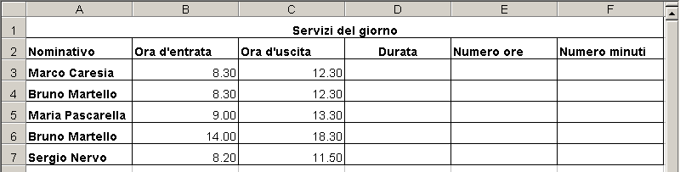

Nella colonna D inserire la formula aritmetica che calcoli le ore di servizio per ogni persona (Ora d’uscita – Ora d’entrata).

Trovare tramite Incolla funzione (fx) e, eventualmente, tramite la Guida in linea una funzione che prenda come argomento l’orario scritto nella colonna D e restituisca come risultato un numero pari all’ora e inserirla nella colonna E (Es.: la funzione prende l’orario 4.00 e restituisce il numero 4).

Trovare una funzione analoga per i minuti e inserirla nella colonna F.

